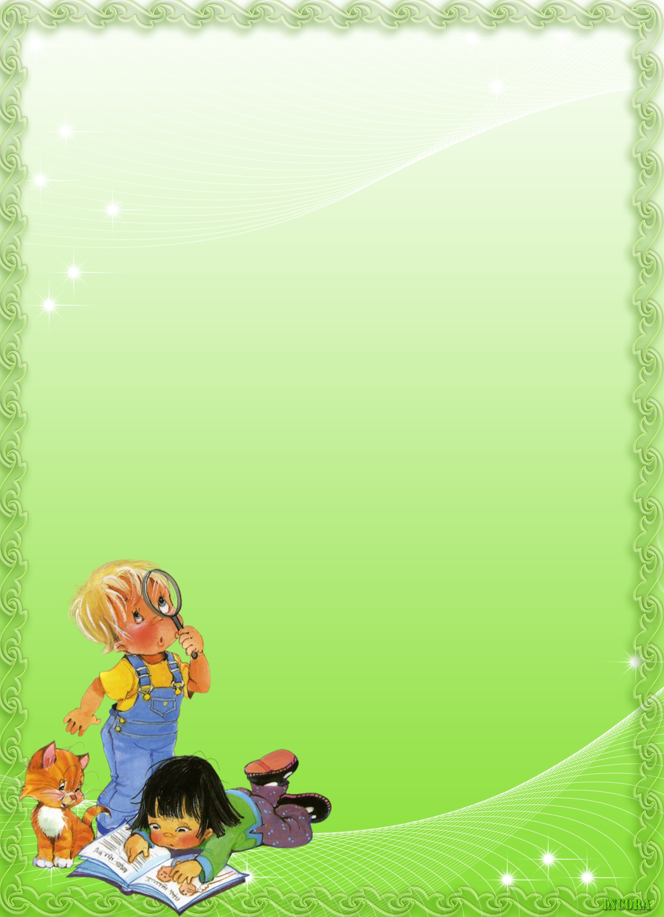

Пізнавальна тема на жовтень місяць:
«Я пізнаю світ»

Розкажіть дитині
все про
організм людини

Очі
У кожної людини є очі. Саме вони допомагають їй бачити усе довкола , оскільки є органами зору. Вони бувають різні: великі і маленькі, круглі і продовгуваті, веселі і сумні. А яких чудових кольорів! Адже завдяки райдужній оболонці колір очей може бути блакитним, синім, сірим,зеленим чи карим.
А що ж можуть наші очі?
Незалежно від кольору, вони бачать і далеку зіроньку в небі, і близеньку мураху, що повзе по долоні. Коли сонечко сідає за обрій, очі підказують нам, що стало темно, а вранці сповіщають, що настав світлий день. Завдяки очам ми захоплюємося яскравими кольорами веселки, квітів, птахів, одягу людей та іншими цікавими речами, що є довкола нас. Очі допомагають нам побачити великий предмет, маленький, якої він форми: круглий, квадратний, трикутний чи інший. Ми сміливо йдемо дорогою, обминаючи калюжі, ями, велике каміння, піднімаючи ноги перед бордюром, бо очі попереджають нас про небезпеку. Спробуємо заплющити очі й перейти в іншу кімнату за іграшкою. Чи можливо це зробити? Звісно, важко. Отже, очі дуже важливий орган тіла людини!
Усе важливе завжди має охоронців. Очі - не виняток. Безпеку очей пильнують повіки, вії та брови. Потече з чола солоний піт, а в очі не потрапить - зупинять його брови. Спробує комашка залетіти в око - повіки миттєво врятує око. Подме вітер з пилом - у віях заплутається він. Таким чином, наші очі постійно захищені.
Але не можна покладатися лише на природних захисників. Щоб завжди мати здоровий зір, кожна дитина має сама піклуватися про власні очі.
Правила догляду за очима:
- під час малювання або розглядання книжки сідати за стіл так, щоб світло падало зліва і не світило в очі;
- ніколи не нахилятися низько над книжкою або малюнком;
- увечері вмикати настільну лампу;
- ніколи не малювати і не роздивлятися картинки лежачи;
- не дивитися телевізор більше, ніж півтори години на день.
Цікаві факти
Людина кліпає одиндва рази за 10 с. Кожне кліпання триває третю частину секунди. Це означає, що за 12-годинний день Людина витрачає на кліпання 25 хв. Новонароджені діти взагалі не кліпають і починають це робити орієнтовно з 6 місяців.
- Морква, яка є в щоденному раціоні, допомагає ліпше бачити у темряві. Річ у тім, що вітамін А, на який багата морква, сприяє ефективній роботі паличок сітківки. При хворобах очей корисно також їсти капусту та інші зелені листяні овочі.
- Око людини здатне розрізняти 130-250 чистих тонів кольорів і 5-10 млн змішаних відтінків кольору. Але люди, на відміну від комах, не бачать ультрафіолетового випромінювання.
- Повна адаптація ока до темряви займає 60-80 хв.

Ніс
Посередині обличчя є невеликий горбочок рівненький або кирпатенький, який всередині поділений перетинкою на дві частини. Кожна з них закінчується акуратною дірочкою. Ніс - важливий орган тіла людини.
Для чого людині ніс?
1. Через ніс ми вдихаємо свіже повітря, збагачене киснем, видихаємо використане. Отже ніс - орган дихання. Без повітря людина не може прожити навіть кілька хвилин. Дихання не припиняється протягом всього життя.
2. Поки повітря в носі, воно зігрівається. Це береже людину від застуди.
3. Ні очищує повітря, що людина вдихає. На внутрішньому боці носа, вкритому тонким шаром липкої рідини, можна побачити маленькі волосинки. Вони, неначе вартові, затримують пил і мікроби, що потрапляють з повітря.
4. За допомогою носа людина розрізняє приємні аромати квітів, парфумів, смачної їжі та неприємні запахи. Зазвичай людина здатна розрізняти близько 4 000 запахів і тривалий час їх пам'ятати. Отож ніс - орган нюху.
Щоб носик міг виконувати свою роботу, йому необхідно допомагати:
- постійно тримати його в чистоті ( дружити з носовою хустинкою);
- щодня зранку й увечері робити точковий масаж крил носа;
- робити високе вмивання рук і контрастні ванни для ніг (це загальне загартування і, відповідно, дихальної системи);
- не перемерзати і берегтися протягів.
Цікаві факти
Дихання
- У спокійному стані, лежачи, людина споживає за добу 400-500 л кисню, роблячи 20 вдихів і видихів за хвилину. Для порівняння: частота дихання коня становить 12 дихальних рухів за хвилину, пацюка - 60, а канарки-108.
- Навесні частота дихання в середньому на одну третю вища, ніж улітку.
Нюх
- Людина здатна розпізнати більше відтінків запаху, ніж звуків. Проте вченим важко пояснити, що відбувається, коли людина розрізняє запахи. Однак відомо, що невелика ділянка в задній частині носової порожнини багата на нервові закінчення, які сприймають запахи. Ця ділянка, яку називають нюховим епітелієм, пронизана мільйонами нервових закінчень - мікроскопічними нюховими клітинами. Кожна з них має не менше десятка тоненьких волосинок. Вони постійно зволожуються слизом, який слугує «пасткою» для пахучих речовин. Реагуючи на них, волоски посилають сигнали нюховим клітинам для подальшої передачі по відповідних нервових волокнах ( їх називають нюховими нервами ). Потім ці сигнали передаються в нюховий центр - ділянку головного мозку.
- На основі досвіду, що налічує багато століть, люди виділили шість «основних» запахів: квітковий, фруктовий, неприємний, пряний, смолистий і запах паленого.

Рот
Настав час поговорити і про рот. Нам без нього ніяк не обійтися, адже говоримо ми за допомогою рота, у нього кладемо смачну їжу, а коли докучає нежить навіть дихаємо ротом. Тож який він, ротик? Що в ньому відбувається?
Рот трохи нагадує будиночок, де є підлога, на якій зручно вмостився язик, стеля - піднебіння, стіни - внутрішній бік щік, двері - губи та зуби. Ми дивимося на себе у дзеркало і бачимо на обличчі гарненькі, червоні губи. За формою губ навіть можна визначити настрій людини. Кутики губ підняті догори, ротик усміхається - у людини гарний настрій. Опустилися кутики губ донизу - засмучена людина. Під час розмови губи дуже старанно нам допомагають. Навіть маму без губ не покличемо. Коли ми їмо,вони акуратно підбирають їжу, завдяки чому ми виглядаємо охайними.
Що ж ховається за губами? Бачимо, що там виблискують два ряди біленьких, рівненьких зубів. Хоча, на жаль, інколи вони бувають і жовтуваті, і з чорними цяточками, і з дірочками. Тоді їх негайно слід лікувати.
Навіщо ж нам зуби? Зуби допомагають нам чітко і правильно промовляти звуки і слова. Вони потрібні, щоб відкушувати, подрібнювати і пережовувати їжу. Якщо уважно роздивитися, то можна розгледіти, що зуби неоднакові за будовою. Існує чотири види зубів. Гострі різці, що розміщені попереду, відкушують їжу, ікла - з боків, відривають її, а великі й малі кутні зуби перетирають їжу в лемішку. Спочатку в людини виростають молочні зуби. Їх лише 20. Потім вони поступово випадають. На їхньому місці виростають 32 постійних зуби, що розташовані на верхній і нижній щелепах. Щоб зуби були справді здорові й гарні, необхідно про них піклуватися.
Правила догляду за зубами
- їсти більше сирих овочів і фруктів, нежирного м'яса, сиру, молока;
- не захоплюватися солодощами, особливо тими, що застрягають у зубах та прилипають до них;
- не їсти водночас або відразу холодну і гарячу їжу;
- не розгризати зубами горіхи, кістки, олівці та усілякі тверді предмети. Ними можна пошкодити зубну емаль і навіть зламати зуб;
- ходити й сидіти прямо. Неправильна постава може зашкодити зубам;
- щонайменше двічі на рік відвідувати зубного лікаря. Звертатися до нього за перших ознак хвороби зубів та ясен;
- щодня чистити зуби пастою або порошком (бажано із фтором).
- Ретельно полоскати рот після кожного прийому їжі.
Зуби закривають язик. Він теж багато чого вміє. Найголовніше те, що язик - орган смаку. Завдяки чому ми відчуваємо, що цукерка та печиво солодкі, оселедець - солоний, лимон - кислий. Але є маленька таємниця: не весь язик однаково реагує на смак. Кінчик язика впізнає солодке, бокові його частини - кисле і солоне, а корінь язика - гірке.

Перш ніж розпочати їсти, ми вдихаємо приємний запах смачної їжі й одразу відчуваємо, як рот наповнюється слиною. Коли ми їмо, язик акуратно перемішує їжу, щоб вона вся змочилася слиною і почала перетравлюватися вже в ротику. Після цього він підштовхує пережовану їжу в горло,щоб її можна було ковтнути.
Дуже активним стає язичок під час розмови. Він без утоми рухається в ротику, торкаючись кінчиком або спинкою то піднебіння, то зубів. Завдяки цьому у нас виходять різноманітні звуки.
А ще за допомогою рота ми позіхаємо. Це ми робимо мимовільно, зовсім того не бажаючи. Позіхання - глибокий вдих та швидкий видих. Позіхаючи, ми збагачуємо киснем свої внутрішні органи. Позіхання легко виникає, як наслідувальна дія. Позіхання корисне для здоров'я. Коли ми позіхаємо, наші дихальні шляхи максимально розширюються, мускули розслаблюються. Така собі гімнастика для рота. Потрібно пам'ятати, що при позіханні, вихована людина завжди прикриває рот долонею.
- Вважають, що основних смаків усього чотири: солодкий, солоний, кислий і гіркий.
- На язику міститься близько 9 000 смакових рецепторів. Найоптимальніша температура для роботи - 24 С (ласунам це треба урахувати).
- На солодке ліпше реагує кінчик язика, на кисле - його боки, на солоне - середня частина язика, на гірке - передкоренева частина язика.

Вухо
Дійшла черга і до вух. Це теж наші помічники! Ми маємо здатність чути і розрізняти звуки, а робимо це саме завдяки вухам, адже вони є органом слуху. Поговоримо про зовнішнє вухо, тобто яке видно у дзеркало. Ту частину вуха, яку ми бачимо, називають вушною раковиною. Вона справді схожа на морську черепашку - мідію. Вушна раковина вловлює звуки. Вуха розрізняють голосний і тихий, дзвінкий і глухий звуки.Ця здатність дуже важлива для розвитку в людей вміння розмовляти.
Для того щоб добре чути , необхідно дотримуватися деяких правил.
Ніколи нічого не засовувати ні в своє вухо. ні в чуже.
Не сидіти на протязі, біля кондиціонера, не висовуватися з вікна у транспорті -можна застудити вуха.
Стежити , щоб під час купання у вуха не потрапляла вода.
Якщо болить вухо, необхідно одразу ж сказати про це дорослим.
Не слід кричати нікому в вухо.
Не бажано слухати гучну музику, бо відомо, що в людей, які працюють в шумних місцях, погіршується слух.
Обов'язково треба дивитися на того, з ким розмовляєш. Тоді зрозуміти почуте буде легше.
Цікаві факти
- Людина схоплює звук через 35-175 мс після того , як він долетів до вуха. Ще 180 -500 мс необхідно вуху для того, щоб «налаштуватися» на прийом даного звуку, досягти найкращої чутливості.
- У внутрішньому вусі близько 25 тис. клітин, що реагують на звук. Діапазон частот, що сприймаються слухом лежить між 16-20000 герц. З віком він скорочується, особливо за рахунок зниження чутливості до високих звуків.До 35 років верхня межа слуху падає до 15 000 герц.
- Людина розрізняє 3-4 тис. звуків різної висоти.

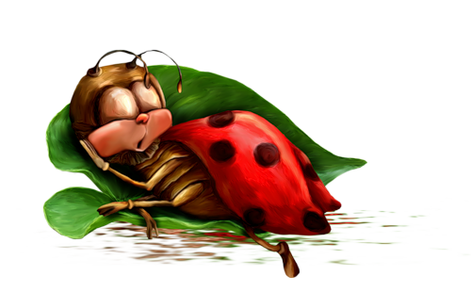
Шкіра
Усе тіло людини вкрите шкірою. Шкіра - тоненька оболонка, яка захищає від пошкоджень внутрішні органи, регулює кількість води в організмі, не дозволяє бруду і мікробам потрапити всередину, контролює температуру тіла, відчуває дотик, тепло, холод і біль. А тепер поговоримо докладніше про будову і можливості шкіри.
Якщо подивитися на шкіру через збільшувальне скло, то можна побачити на ній маленькі отвори - пори. Коли стає жарко, через них із організму виділяється волога, яка , випаровуючись, охолоджує тіло і не дає йому перегріватися. Крім того , через пори виходять з потом деякі шкідливі для організму речовини. На подушечках пальців помітні незвичайні візерунки з рубчиків і канавок. У кожної людини свій власний візерунок. У світі не існує двох людей, навіть близнюків, які мають однакові відбитки пальців.
Наша шкіра еластична. Вона може розтягуватися. Якби цього не було, ми не могли б усміхатися, надимати щічки, згинати руки в ліктях, в кисті, а ноги - в колінах, у стопі, і взагалі, вільно рухатися і виконувати багато дій.
Шкіра допомагає нам орієнтуватися в довкіллі. Саме завдяки їй ми відчуваємо, що шерсть в котика м'яка і пухнаста, кактус колючий, лід твердий і холодний, вітер теплий , одяг після дощу мокрий, а на сонці сухий і багато чого іншого. Ми можемо визначати це все навіть із заплющеними очима.
А ще шкіра попереджає нас про небезпеку. Адже стане боляче, якщо торкнутися до гарячої праски, відкритого вогню, гострої голки тощо. Наступного разу вже не схочеться навмисне цього робити ,тому що пам'ять про біль залишається.
За виглядом шкіри можна визначити, чим займалася людина і який у неї стан. Якщо шкіра в хлопчика червона, спітніла, брудна, то, ймовірно, він грав із друзями у футбол і йому не зашкодить трохи відпочити і помитися, адже шкіра любить бути чистенькою. Якщо в дівчинки синювата шкіра, то зрозуміло, що вона дуже змерзла і їй не завадить трохи порухатися або тепліше одягнутися. Якщо на шкірі дитини висипало багато прищів, то її необхідно показати лікарю. Це може бути якась хвороба.
Таким чином, ми визначили, що шкіра теж дуже важливий для людини орган. І про неї необхідно ретельно дбати.
Цікаві факти.
- Площа поверхні шкіри дорослої людини в середньому становить близько двох метрів квадратних. Це потрібно знати, коли призначають деякі ліки і лікувальні процедури. Для обчислення площі поверхні шкіри у клініці зазвичай застосовують таку формулу:
площа поверхні тіла =(маса тіла х 4 + 7)/ (маса тіла +90).
- За одну хвилину у шкірі проходить 460 мл. крові.
- У шкірі розташовано 250 тис. рецепторів холоду, 30 тис. рецепторів тепла, 1 млн. больових закінчень, 0.5 млн рецепторів дотику і 3 млн потових залоз.

Волосся
Більше трьох мільйонів волосинок вкривають все тіло людини, крім губ, долонь, і підошов ніг. Більшість з них надто тонкі та короткі й не зберігають тепло організму. Тільки довге волосся, яке росте на голові, утримує тепло. Волосся росте з кореня, що розміщений під шкірою. Від форми волосяного мішечка залежить, яким буде волосся. З круглого мішечка виростає пряме волосся, з овального - хвилясте, з плаского - кучеряве. Волосся може бути різного кольору (чорного, каштанового, рудого, русого, білого та ін.). Людське волосся за міцністю майже рівняється до сталі і, звичайно набагато крепше ніж свинець чи мідь. Одна волосина, товщиною 0,05 мм може витримати вантаж вагою до 100 грамів. Якщо порахувати, то виходить, що середня жіноча коса може витримати навантаження до 20 тонн.
У різних людей різна кількість волосся. Найбільше волосин у блондинів. Їх налічується до 140 тисяч. У брюнетів - 100 тисяч, у шатенів - 110 тисяч. Найменша кількість волосин у рудоволосих - 90 тис.
Волосся росте зі швидкістю приблизно 0,35 мм на добу. І якщо врахувати ріст всього волосся на тілі, то вийде, що за добу воно виростає на 30 метрів.
Для миття волосся найбільш оптимальна температура води становить 37-43 °С.
За даними медичної статистики, 84% жінок, які страждають від стресу, у лікувальних цілях використовують похід в перукарню.
На стан волосся впливає сонце, пил і забруднена атмосфера.
Кожна вія живе в середньому 100 днів.
95% поверхні шкіри людини покрито волоссям.
Волосся майже на 70% складається з білка.
За оцінками фахівців, у світі налічується близько 300 000 різних способів лікування облисіння.
Частота випадіння волосся у чоловіків в 8 разів вище, ніж у жінок.
У дорослої людини за добу випадає близько 80-120 волосин. Більш високі темпи випадання волосся свідчать про початок процесу облисіння.
Середня густота волосся - 250-300 волосин на 1 кв.см.
Довжина волосини збільшується приблизно на 1,25 см на місяць.
10% волосся знаходиться у стадії випадання.
Близько третини всіх чоловіків страждають від облисіння.
Тонке волосся ламається в два рази легше, ніж нормальне.
Волосся додає краси людині, тому за ним потрібно постійно доглядати
Правила догляду за волоссям
- голову мити не рідше раз на тиждень;
- щоранку і в міру необхідності розчісувати волосся. Коротке - розчісувати від кореня до кінчиків, а довге - від кінчиків до кореня;
- причісуватися треба лише своїм гребінцем;
- регулярно робити масаж шкіри голови пучками пальців.

Внутрішні органи
Ми поговорили про ті органи тіла, які можна побачити. Але ми не схожі на порожній м'ячик. Наш організм має складну будову. Усередині тіла теж містяться дуже важливі органи, кожен з яких старанно виконує свою роботу, і тоді ми почуваємося здоровими. Ми їх не бачимо та й відчуваємо, як працюють лише деякі з них.
Легені
Без повітря людина не може прожити і кількох хвилин. Дихати необхідно постійно, тому що в повітрі міститься кисень, який необхідний для роботи всього організму. Ми вже з'ясували , що повітря вдихаємо носом. А куди ж воно йде далі? По спеціальних трубочках - трахеях і бронхах - повітря потрапляє в легені, до речі їх у нас дві:права і ліва.З легенів кисень,який принесло повітря, потрапляє у кров і розноситься нею на весь організм. Використане повітря видихається через ніс.
Чи можемо ми відчути, де розміщені легені? Це зовсім неважко. Коли ми вдихаємо повітря, то складається враження, що у верхній частині тулуба, у грудній клітці, роздувається велика повітряна кулька. Під час видиху вона здувається. Там і розміщені легені.
Як і всі органи тіла, легені теж слід берегти, це допоможе запобігти розвитку серйозних захворювань. Що для цього можна зробити?
1. Намагатися менше дихати забрудненим повітрям, не гуляти біля проїжджої частини вулиці.
2. Не дихати ротом, оскільки тоді в легені потрапить холодне неочищене повітря.
3. Берегтися від простуди. Менше застуд - здоровіші легені.
4. Ніколи в житті не палити і не вдихати дим від цигарок.
Серце
У грудній клітці кожної людини розміщений дивовижний орган, який працює все життя без зупинок. Це - серце. Можна прикласти долоню до лівої частини грудної клітки і відчути його ритмічний стукіт. Серце, як насос, перекачує кров по організму, щоб кисень, який вона несе, потрапив до всіх частин тіла. За розміром цей орган невеликий, його можна порівняти з кулачком. Серце схоже на мішечок, поділений усередині на чотири частини.
Для того щоб серце завжди було здоровим і сильним, необхідно багато рухатися: бігати, стрибати, грати в ігри. При цьому бажано не перевтомлюватися - серце цього не любить. А гарний настрій, добрі стосунки з людьми, дотримання режиму дня, правильне харчування - все це лише на користь серцю!
Цікаві факти
- Серце людини виконує велику роботу. За добу воно скорочується навіть у спокійному стані понад 100 000 разів і перекачує понад 15 000 л крові. Під час кожного скорочення серце викидає кров до аорти із силою, яка здатна підняти стовпчик крові на 1.5 м. І так протягом усього життя.
- Серце відпочиває в процесі своєї роботи. Скоротилося, попрацювало 0.3 с. і 0.5-0,6 с відпочиває. Таким чином, серце відпочиває майже 2\3 часу, однак це відбувається в процесі роботи.
- Нормальний пульс у спокійному стані становить 60-80 ударів за хвилину, причому в жінок серце б'ється на 6-8 ударів за хвилину частіше, ніж у чоловіків. ( Саме з допомогою пульсу і вираховував час падіння предметів з Пізанської башти Галілей.) Під час важкого фізичного навантаження пульс може пришвидшуватися до 200 ударів за хвилину.
Кров
Що ж це за кров, яку перекачує серце? Як вона потрапляє до кожного органа тіла? Ми можемо знайти відповідь, уважно роздивитись своє тіло. На ньому обов'язково знайдуться маленькі шрами - сліди від порізів, падінь, травм. І одразу ж згадаємо, як з порізаного пальчика чи розбитого коліна текла червона рідина - кров. Вони, як павутинка, обплітають усі органи тіла, щоб до кожного з них кров могла донести кисень і поживні речовини з їжі, яку ми вживаємо.

Цікаві факти:
- Загальна довжина кровоносних судин в організмі людини становить близько 100 000 км.
- Ось як розподіляється кров в організмі в стані спокою: чверть загального об'єму міститься у м'язах, друга чверть - у нирках, 15% - у судинах стінок кишківника, 10% - у печінці, 8% - у мозку, 4% - у вінцевих судинах серця, 13% - у судинах легень та інших органів.
- Еритроцити здійснюють дихальну функцію крові, переносячи кисень. Чудовою властивістю гемоглобіну є його здатність створювати нестійке поєднання з киснем - оксигемоглобін. Там, де кисню багато ( у легенях), гемоглобін поєднується з ним; там, де замало ( у тканинах), віддає його. Кров фактично містить стільки ж кисню, скільки його має атмосферне повітря.

Шлунок
Для того щоб рости, мати сили бігати, гратися, необхідно годувати свій організм здоровою їжею. Ми вже говорили, що їжа починає перероблятися в роті за допомогою зубів і язика. Ми ковтаємо подрібнену їжу, і вона спускається стравоходом до шлунку. Він нагадує мішечок. Зубів у шлунку немає! Тому дуже важливо ретельно пережовувати їжу, коли вона ще міститься в ротовій порожнині, оскільки в шлунку їжа перемішується зі шлунковим соком, перетворюється на пів рідку лемішку і починає перетравлюватися. Якщо у шлунок потрапляє погано пережована або неякісна їжа, він не може з нею впоратися і починає боліти. Тоді ми швидко визначаємо, де він розміщений: всередині живота, трохи нижче ребер.
Шлунок час від часу скорочується і проштовхує їжу в кишківник. Через його стінки всі поживні речовини всмоктуються в кров.
Цікаві факти
- Шлунок має гладку зовнішню поверхню і складчасту внутрішню, яка захищена від впливу власних кислотних соків шаром слизу.
- При зруйнуванні слизової оболонки шлунку кислота пропікає в його стінці отвір, і утворюється виразка.
- На повне виведення в кишківник умісту шлунку потрібно від 2 до 6 годин. Їжа , яка багата на вуглець, достатньо 2-х годин, жирна їжа проходить найдовше.

